# **资深插画师PanDa潘诚伟分享《英雄联盟》插画背后的故事**

链接：<http://gad.qq.com/article/detail/286388>

PanDa 潘诚伟资深插画师，概念设计师，2D动画师。现任洛杉矶 Riot Games 高级插画师。

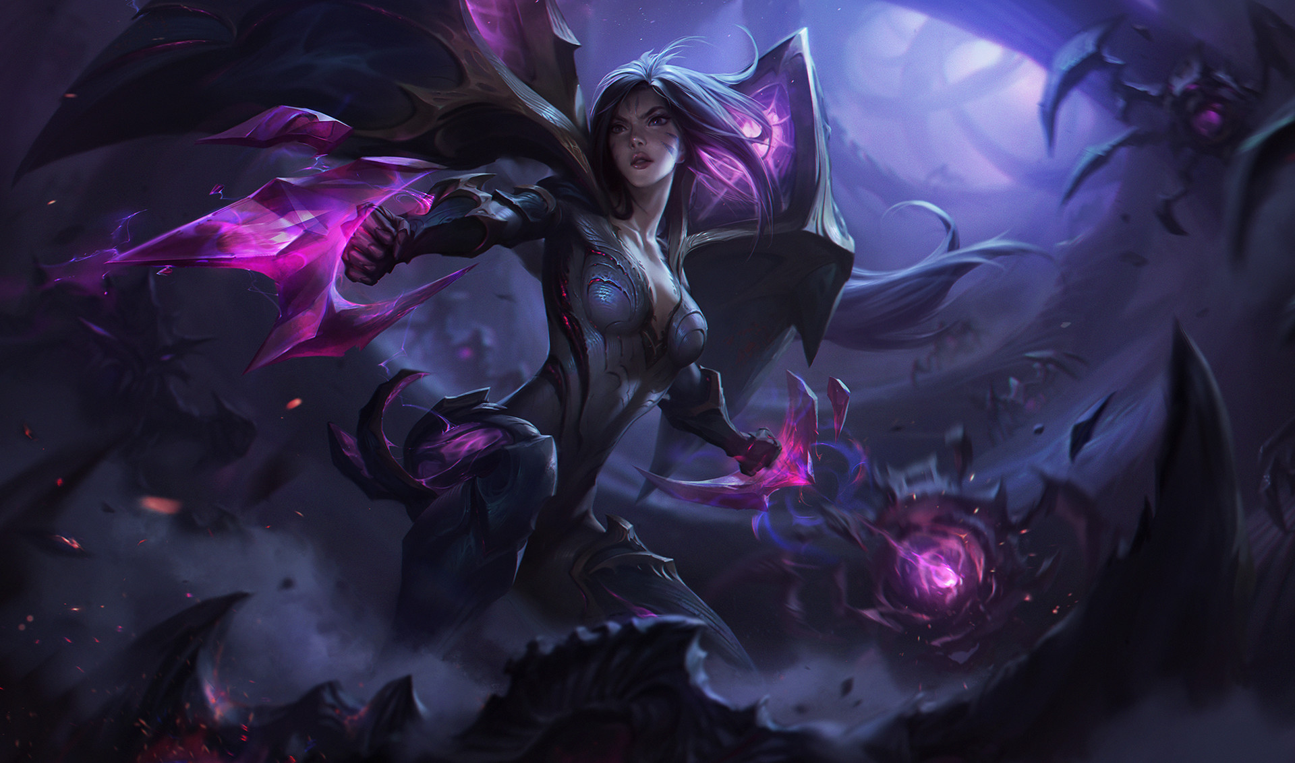

参与Riot Games相关的诸多项目，绘制和负责修改的《英雄联盟》角色插画近100张，也参与修改和创作了《五杀乐队》以及2017 英雄联盟总决赛主题曲《legend never die》宣传海报。在Artstation 2016 以及2017 年度最受欢迎作品top30中，共有四幅画入围。

《英雄联盟》插画背后的故事 ：

<https://v.qq.com/x/page/v07648bxfzf.html>

更多作品欣赏：

